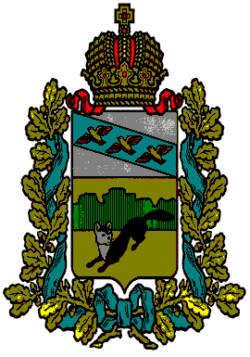

**ПРЕДСТАВИТЕЛЬНОЕ СОБРАНИЕ**

**БОЛЬШЕСОЛДАТСКОГО РАЙОНА**

**КУРСКОЙ ОБЛАСТИ**

**Р АСПОРЯЖЕНИЕ**

**от «01» августа 2024 года №13**

**О проведении публичных слушаний по проекту**

**решения Представительного Собрания**

**Большесолдатского района Курской области**

**«О внесении изменений и дополнений в**

**Устав муниципального образования**

**«Большесолдатский муниципальный район» Курской области**

В соответствии с Федерального законом от 06.10.2003 г. №131-ФЗ “Об общих принципах организации местного самоуправления в Российской Федерации, Уставом муниципального образования "Большесолдатский муниципальный район" Курской области, Представительное Собрание Большесолдатского района Курской области **РЕШИЛО**:

1. Провести публичные слушания по проекту решения Представительного Собрания Большесолдатского района Курской области «О внесении изменений и дополнений в Устав муниципального образования

«Большесолдатский муниципальный район» Курской области

«20» августа 2024 года в 14 часов 00 минут по адресу: Курская область, Большесолдатский район, с. Большое Солдатское, ул. Мира,1, малый зал Администрации Большесолдатского района Курской области.

Председатель

Представительного Собрания

Большесолдатского района

Курской области Д.М. Рыбочкин